OA Y CONTENIDOS CONCEPTUALES

CURSO | Sexto básico
SEMANA | 9 (Del 01 hasta el 05 de Junio)
ASIGNATURA | Matemática
PROFESOR | Cynthia Arros seguel
UNIDAD | 1

OBJETIVO (S) DE APRENDIZAJE  OA. 1  Demostrar que comprenden los factores y múltiplos, identificando números primos y compuestos. | OBJETIVO (S) ESPECIFICO (S)  Identificar y comprender los múltiplos y factores, números primos y compuestos y aplicarlo a la resolución de problemas.
CONTENIDO  - Múltiplos  - Factores  - Números primos  - Números compuestos | HABILIDADES  - Identificar  - Comprender  - Aplicar  - Resolver problemas

Indicaciones
- A continuación se presenta el archivo 2, el cual consta de una guía de trabajo donde se da inicio a la Unidad 1, específicamente el OA 1 que corresponde al trabajo con múltiplos, factores, números primos y compuestos, que deberás resolver. No olvides que si tienes alguna dificultad para imprimir este documento, puedes resolverla en tu cuaderno con letra clara y legible y enviar las fotos a mi correo: cynthi_2308seguel@hotmail.com
- Si por algún motivo no tienes acceso a internet o no sabes enviar correos, puedes llevar el desarrollo de esta guía una vez que retomemos las clases presenciales, para que sea evaluada por la docente y retroalimentada en clases.
- Recuerda además que la nota de esta guía se promedia con la nota de la guía N° 1 de geometría que fue enviada anteriormente.
GUÍA N° 3: Unidad 1
Objetivo (s) de la clase: Identificar y comprender los múltiplos y factores, números primos y compuestos y aplicarlo a la resolución de problemas.
Nombre del Estudiante |  |  | Curso: 6 año A
Nombre del Estudiante |  |  | Fecha: Semana 9 (01 al 05 de Junio)
Unidad: | 1 “Matemática en la vida cotidiana”
O.A.(s): | OA 1
Habilidades: | Identificar, comprender, aplicar y resolver problemas.
Docente: | Cynthia Arros Seguel | Asignatura: | Matemática
Exigencia: 60% | Puntaje Ideal: 29 puntos | Puntaje nota 4.0: 17 ptos. | Puntaje Real: ____ ptos.
Instrucciones:
- Lee atentamente las indicaciones de lo que debes realizar en esta guía de trabajo antes de contestar.
- El tiempo de duración de esta guía es de 90 minutos o 1 clase.
- Recuerda utilizar sólo lápiz grafito para resolverla
- Y no olvides que si no puedes imprimirla, puedes resolverla en tu cuaderno de la asignatura, con letra clara y legible.

1) ACTIVIDAD
Identifica y escribe los 10 primeros múltiplos de: (Habilidad: Identificar)

a) 6 = _____________________________________________________________

b) 11 = ____________________________________________________________

c) 8 = _____________________________________________________________

2) ACTIVIDAD
Lee atentamente y resuelve lo solicitado en cada caso (Habilidad: Comprender, aplicar)

a) La diferencia entre el sexto múltiplo de 12 y el sexto múltiplo de 8

b) El producto del quinto múltiplo de 4 y el tercer múltiplo de 2.



c) Si el quinto múltiplo de un número es 45 ¿Cuál es el tercer múltiplo?

d) Lo números primos menores que 50 son:

3) ACTIVIDAD:
Identifica y escribe los factores de: (Habilidad: Identificar)

a) 8 = _____________________________________________________________

b) 25 = ____________________________________________________________

c) 6 = _____________________________________________________________

4) ACTIVIDAD:
Lee y analiza atentamente los siguientes problemas, para luego resolverlos. (Habilidad: Resolver problemas)

a) Elena saca las monedas de $100 que tiene guardadas en su alcancía. Si hace grupos de 3 no le sobra ninguna moneda, lo mismo sucede si hace grupos de 4 monedas, pero si forma grupos de 5 monedas le falta una entonces, ¿Cuántas monedas de $100 tiene Elena?
____________________________________________________________________________________________________________________________________

b) Cristian está recolectando el dinero que su curso requiere para hacer una visita al museo. Si cada uno debe pagar $1.500 y hay 24 alumnos en el curso, ¿Cuánto dinero deberá reunir Cristián?
____________________________________________________________________________________________________________________________________

c) En una oficina, un teléfono suena cada 15 minutos y otro, cada 12 minutos. Si a las 8:00 am. Suenan los dos teléfonos, ¿A qué hora volverán a sonar ambos teléfonos?
____________________________________________________________________________________________________________________________________

Queridos apoderados y estudiantes:
En las circunstancias que vivimos como país, y entendiendo que todos tenemos distintas realidades en nuestros hogares, quisiera enfatizar en la importancia de continuar con el proceso educativo de nuestros niños y niñas. Es por esto que como docente, confío en su honestidad y adjunto una hoja con el solucionario de la guía, para que una vez que la hayas terminado, puedas comparar tu respuesta.
Si tienes todo bien, ¡Felicitaciones!
Y si te equivocaste, conocerás donde estuvo tu error. Felicitaciones por tu honestidad. Y no olvides que tú eres capaz.

Pauta de corrección guía N°3: Unidad 1

N° Pregunta | Corrección | Puntaje
1 | a) 6, 12, 18, 24, 30, 36, 42, 48, 54, 60.  b) 11, 22, 33, 44, 55, 66, 77, 88, 99, 110.  c) 8, 16, 24, 32, 40, 48, 56, 64, 72, 80. | 9 puntos/ 3 puntos cada respuesta.
2 | a) 72 – 48 = 24  b) 120  c) El tercer múltiplo es 27  d) Los números primos menores que 50 son: 2,3,5,7,11,13,17,19,23,29,31,37,41,43 y 47. | 8 puntos/ 2 cada respuesta
3 | a) 1,2,4,y 8  b) 1,5 y 25  c) 1,2,3 y 6 | 6 puntos/ 2 cada respuesta.
4 | a) Elena tiene 24 monedas de $100.  b) Cristian debe reunir $36.000  c) Los dos teléfonos volverán a sonar juntos a las 09:00 horas. | 6 puntos/ 2 cada respuesta
Total de puntos |  | 29 puntos

Instrucciones de envío y evaluación:
- Se solicita a los apoderados enviar fotografías de las guías resueltas al correo de la docente: cynthi_2308seguel@hotmail.com
- Si no puede imprimir las guías, o no tiene acceso a internet, está la posibilidad de desarrollarlas en el cuaderno del estudiante con letra clara y legible y traerlas una vez que se retomen las clases presenciales.
- La guía será revisada por la docente y llevará una nota de proceso, la cuál será promediada con la nota de la guía N° 4 de la Unidad 1 que será enviada posteriormente.
- Se adjunta escala de notas, de acuerdo al puntaje obtenido en la guía, con un 60% de exigencia:
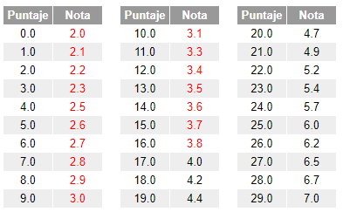

TAREA 6° Básico
Nombre alumno :
Docente : | Cynthia Arros Seguel
Asignatura : | Matemática
Semana : | 9 (01 al 05 Junio)

- Cómo tarea te desafío a realizar las siguientes actividades.

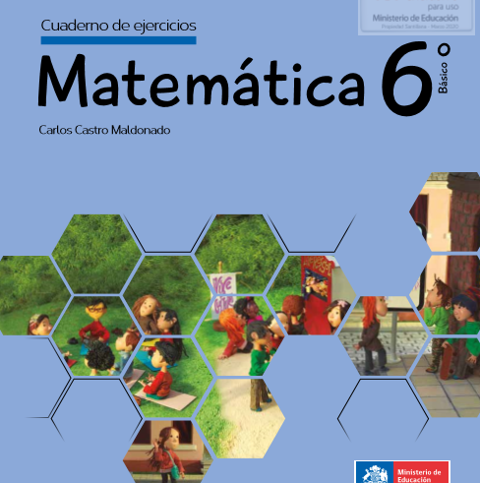

Resuelve las actividades de la página 11 de tu texto de estudio año 2020 (cuadernillo de ejercicios). No olvides anotar tus respuestas en el texto.

Corrección tarea 6° (SEM9)

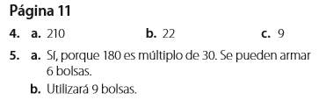

Instrucciones de envío y evaluación:
- Se solicita a los apoderados enviar fotografías de la tarea resuelta al correo de la docente: cynthi_2308seguel@hotmail.com
- Si no puede imprimir las guías, o no tiene acceso a internet, está la posibilidad de desarrollarlas en el cuaderno del estudiante con letra clara y legible y traerlas una vez que se retomen las clases presenciales. No olvides trabajar con lápiz grafito.

